**Envío de objetos a través de sockets**

**Código Servidor:**

**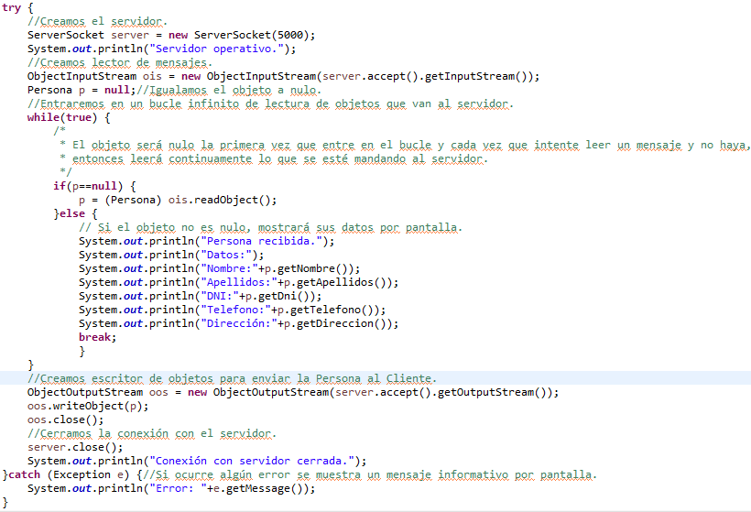**

**Código Cliente:**

**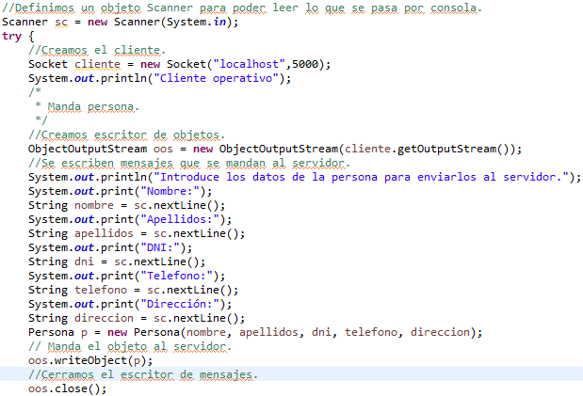**

**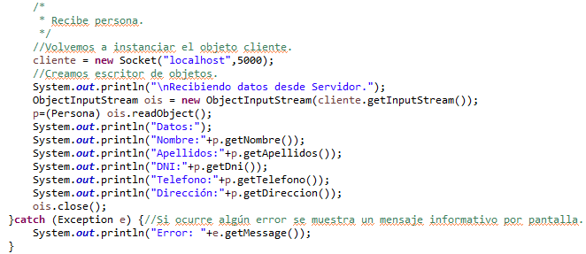**

En primer lugar, el objeto que estoy enviando es un objeto "Persona", el cual posee los siguientes atributos:

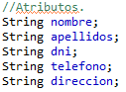

Con sus correspondientes getters y setters, implementando "Serializable" (porque si no lo hago no puedo enviarlo a través del "ObjectOutputStream") , y con el siguiente constructor:

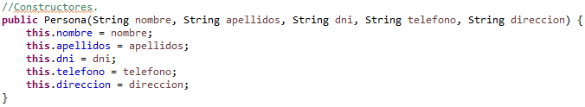

A diferencia de los ejercicios anteriores, lo que tengo que enviar es un objeto, para lo que uso "ObjectOutputStream" para enviar ese objeto y "ObjectInputStream" para recibirlo. Ejemplos:

7_8.png

7_7.png

En el caso del servidor utilizo "server.accept()" en lugar de cliente().

Los métodos que tengo que utilizar son "writeObject()", de "ObjectOutputStream", y "readObject()", de "ObjectInputStream". Ejemplos:

7_10.png

7_9.png

En último lugar, pasa lo mismo que en el ejercicio anterior, tengo que instanciar dos veces un Socket si quiero enviar y recibir algo, una para enviar y otra para recibir. El mensaje, tratado por mi try-catch, que me saldría sería el siguiente:

7_1.png

**Funcionamiento programa:** Ejecuto antes servidor que cliente, como en los ejercicios anteriores.

**-Cliente:**

**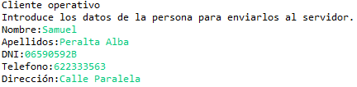**

**-Servidor:**

**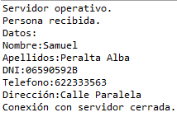**

**-Cliente:**

**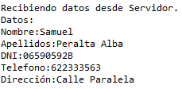**

Samuel Peralta Alba